Попутное и тупиковое движение теплоносителя
В двухтрубных системах отопления часто используют попутное движение теплоносителя. Почему? В чем его преимущества? Чем тупиковая схема хуже?
Итак, попутное движение теплоносителя – это такое движение теплоносителя, при котором вода в подающем и обратном трубопроводе течет в одном направлении (Рис.1). При встречном (тупиковом) все как раз наоборот (Рис.2) 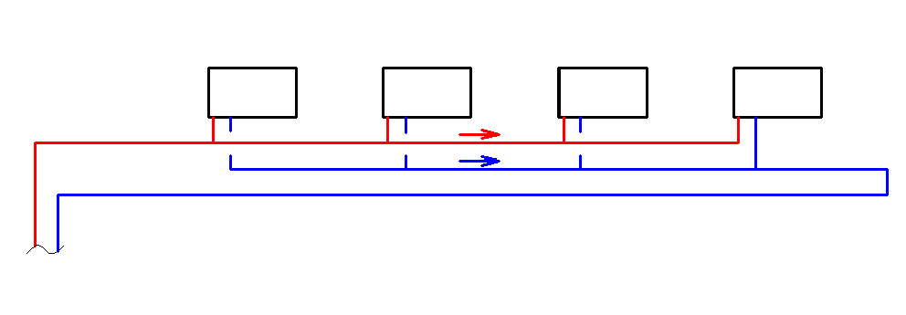
Рис.1 Схема двухтрубной системы отопления с попутным движением теплоносителя. 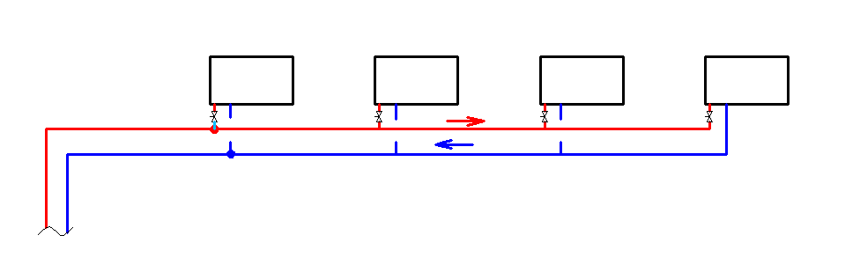
Рис.2 Схема двухтрубной системы отопления с тупиковым движением теплоносителя.
Рассмотрим и ту, и другую схему с точки зрения гидравлики и балансировки, протяженности трубопроводов и монтажа.
I. Гидравлика и балансировка.
Под гидравликой подразумевается непосредственный расчет потерь давления в ветках/кольцах. Балансировка же – это увязка веток между собой, а именно мы стремимся к тому, чтобы во всех кольцах/ветках были одинаковые потери давления.
При расчете потерь давления сети нам необходимо посчитать потери давления в основном циркуляционном кольце (самом нагруженном и протяженном) и в остальных кольцах, чтобы увязать их с основным циркуляционным кольцом.
Все просто: если в каком-то кольце потери давления меньше, чем в остальных, то вода будет стремиться именно в этот контур, следовательно, в других кольцах ее будет недостаточно.
Это означает, что мы не получим требуемый расход теплоносителя в каждой ветке и соответственно необходимой теплоотдачи от отопительных приборов, в этом случае система считается разбалансированной. Гидравлика для попутного движения теплоносителя до удивления проста. Если у вас ветка из одинаковых по мощности и типоразмеру радиаторов (Рис.3), то потерю давления достаточно посчитать в контуре через любой радиатор, в остальных же контурах значение потерь давления такое же. Система, по умолчанию, является гидравлически увязанной, т.е. отбалансированной и не требует никаких радиаторных клапанов предварительной настройки.
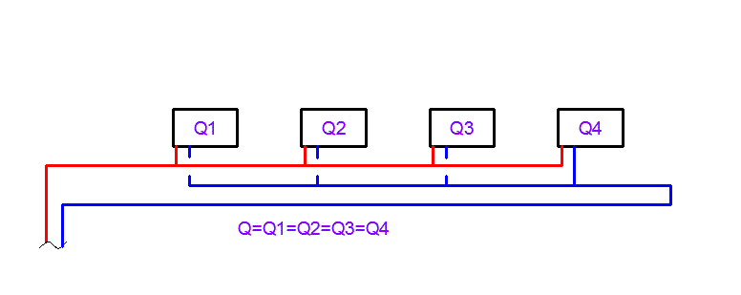
Рис.3 Схема с попутным движением теплоносителя при одинаковой мощности приборов.
Однако, если мощность отопительных приборов разная либо они имеют разный типоразмер (что влияет на значение местного сопротивления прибора), то придется считать потери через каждый контур и увязывать приборы между собой с помощью термостатических клапанов (Рис.4).
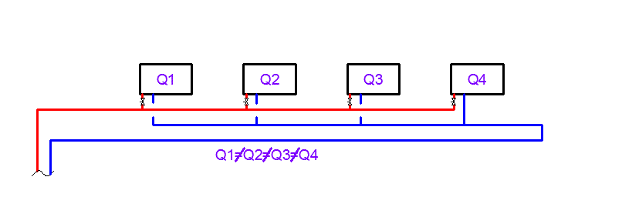
Рис.4 Схема с попутным движением теплоносителя при разной мощности приборов.
При использовании встречной схемы движения теплоносителя, в любом случае, считаются потери давления через каждый контур и на каждый прибор ставится термостатический клапан. Но, можно сказать, что в случае установки термостатических клапанов на приборы при попутной схеме движения теплоносителя наиболее вероятно, что настройки клапана хватит для балансировки. Если же у нас тупиковая схема, то на первом приборе на ветке (Рис. 5) мы должны выставить максимальную настройку, т.е. максимально зажать сечение, и в случае, если система очень протяженная, настройки клапана может не хватить либо, если мы выставим максимальную настройку, сечение будет уменьшено настолько, что вода в отопительный прибор не потечет.
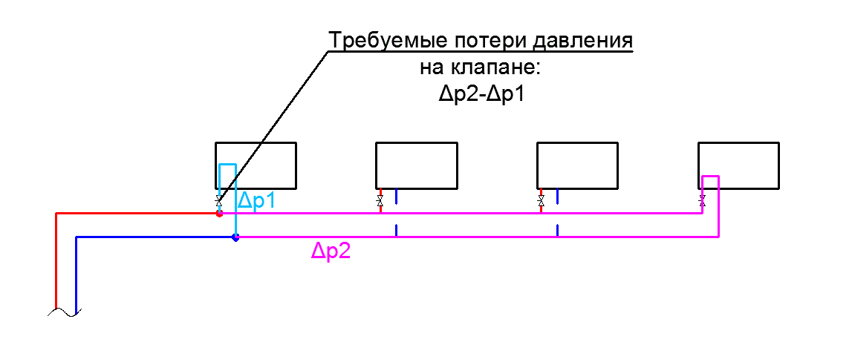
Рис.5 Настройка клапана – схема с тупиковым движением теплоносителя.
По критерию «Гидравлика и балансировка» более предпочтительна схема с попутным движением теплоносителя.
Однако, есть в такой схеме один «подводный камень». В данной схеме есть, так называемые, «точки равного давления». Если подводки к отопительному прибору будут присоединены к магистрали в данном месте, то вода в прибор не потечет. Что же это за точки? Предлагаю вам ознакомиться с рисунком 6.
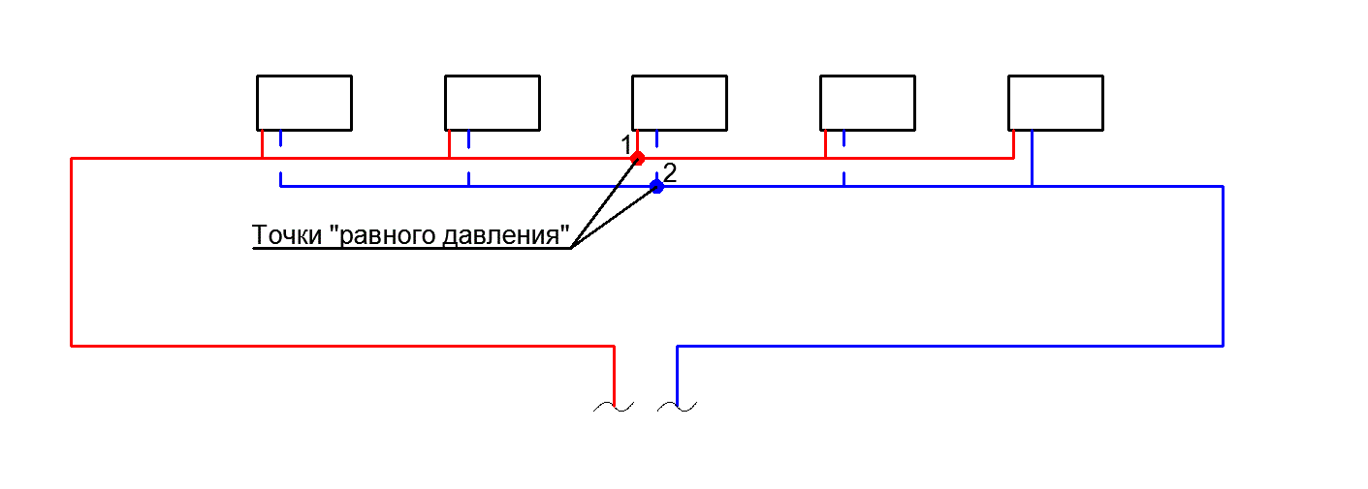
Рис.6 Точки «равного давления» — схема с попутным движением теплоносителя.
Из рисунка видно, что данные точки расположены посередине контура, но в случае более сложной разводки предсказать, где эти точки труднее. А физика здесь проста: В точке 1, находящейся на подающем трубопроводе, и точке 2 – на обратном, давление одинаковое и вследствии того, что разности давления между этими точками нет, вода через прибор не течет.
Совет: стараться избегать таких точек и подключать прибор дальше от них!!!
II. Протяженность трубопроводов и монтаж.
Зачастую попутная схема требует более протяженных трасс, но это не всегда так. Все зависит от помещения и расположения приборов. Что касается монтажа, то схему тупиковую монтировать проще хотя бы потому, что диаметры параллельных участков и типоразмеры фасонных частей не отличаются.
По критерию «Протяженность трубопроводов и монтаж» более оптимальна тупиковая схема.
Для простоты и легкости сравнения приведенные факты о схемах движения теплоносителя представлены в сводной таблице 1.
Таблица 1. Сравнение схем движения теплоносителя попутной и тупиковой
Критерий | Схема движения теплоносителя
 | Попутная | Тупиковая
I.Гидравлика и балансировка:— тепловая мощность/типоразмер отопительных приборов одинаковые | 1.Расчет потерь давления через один любой контур2.Система гидравлически увязана без использования доп. арматуры | 1. Расчет потерь давления через каждый контур  2. Необходимо увязать контура между собой с помощью настройки термостатических клапанов на каждом приборе
— тепловая мощность/типоразмер отопительных приборов разные | 1. Расчет потерь давления через каждый контур  2. Необходимо увязать контура между собой с помощью настройки термостатических клапанов на каждом приборе
II.Протяженность трубопроводов | Длиннее | Короче
III.Монтаж | Труднее  (диаметры параллельных участков и типоразмеры фасонных частей отличаются) | Легче  (диаметры параллельных участков и типоразмеры фасонных частей не отличаются)
IV.Наличие точек «равного давления» | + | —

